8 февраля 2016 года во 2«А» классе МБОУ СОШ №3 прошло внеклассное мероприятие, посвященное дню памяти юного героя - антифашиста.
Цель: воспитание сознательной любви к Родине, уважения к историческому прошлому своего народа на примере подвигов, совершенных в годы Великой Отечественной войны.
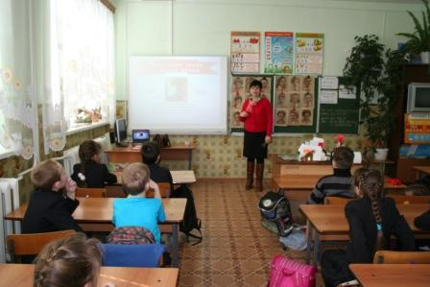
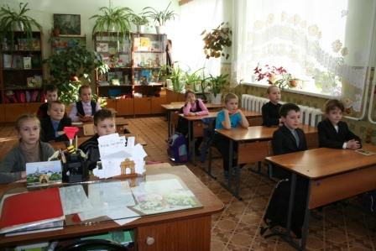

Для достижения поставленной цели необходимо было вызвать у детей эмоциональный отклик на предложенную информацию. Для решения данной задачи использовались:
- видеофрагменты;
- презентация;
- сообщения детей о героях-антифашистах
В течение всего мероприятия классный руководитель старалась создать комфортный психологический климат в классе, дать каждому возможность реализовать себя. Дети с большим желанием рассказывали о героях.

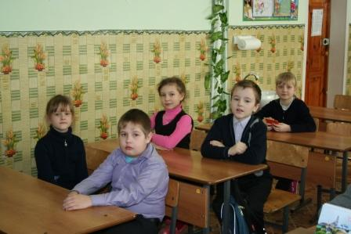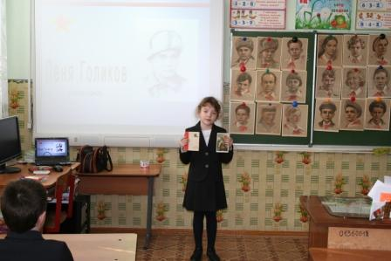

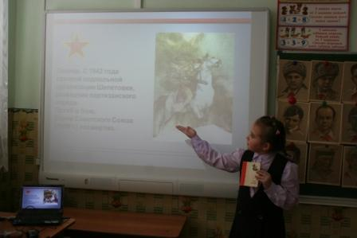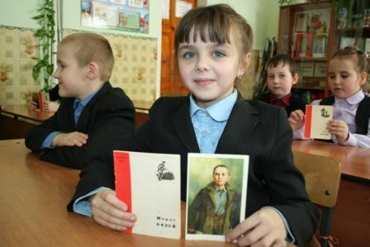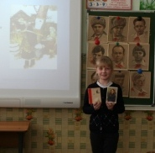

Подобранный материал соответствовал общим воспитательным задачам и возрастным особенностям учащихся.
Поставленная цель и задачи в ходе подготовки и проведения мероприятия были выполнены.

